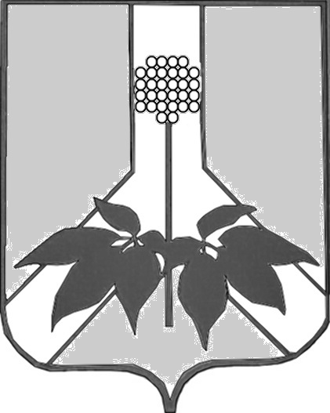

ДУМА ДАЛЬНЕРЕЧЕНСКОГО МУНИЦИПАЛЬНОГОРАЙОНА

РЕШЕНИЕ

сентября 2020 г. г. Дальнереченск №

О рассмотрении протеста Амурской бассейновой природоохранной прокуратуры на Положение о порядке осуществления в пределах, установленных водным законодательством РФ, полномочий собственника водных объектов и информирования населения об ограничениях их использования, утвержденное решением Думы Дальнереченского муниципального района от 18.12.2014 № 106

Рассмотрев и изучив протест Амурской бассейновой природоохранной прокуратуры на Положение о порядке осуществления в пределах, установленных водным законодательством РФ, полномочий собственника водных объектов и информирования населения об ограничениях их использования, утвержденное решением Думы Дальнереченского муниципального района от 18.12.2014 № 106, руководствуясь Уставом Дальнереченского муниципального района Дума Дальнереченского района

Р Е Ш И Л А:

1. Удовлетворить протест Амурской бассейновой природоохранной прокуратуры.

2. Внести в Положение о порядке осуществления в пределах, установленных водным законодательством РФ, полномочий собственника водных объектов и информирования населения об ограничениях их использования, утвержденное решением Думы Дальнереченского муниципального района от 18.12.2014 № 106, соответствующие изменения.

- Настоящее решение вступает в силу со дня его принятия.

Глава Дальнереченского
муниципального района В.С. Дернов

